Référence de la fiche | FCO- 472 | Date d’émission | 29-01-2015
Etablie par | Floriane ARNAUD et Emmanuelle LAFONT | Responsable hiérarchique | Alexandra LOPES
Date interne d’approbation | 29-01-2015 | Signature du responsable hiérarchique
Communication interne | Oui Non | Responsable de la communication | Demandeur  Service de Pilotage du sous-traitant
Destinataire de la communication | Opérateurs de saisie Opérateurs de Tri courrier  Plate-forme Azur Almerys Plate-forme Azur CBTP
Destinataire de la communication | Service Prestations ET Soins Hospitaliers Service Courrier
Destinataire de la communication | Autre : Administratif Plate-forme Satel

Domaine | ALMERYS CBTP
Spécialité | Optique Dentaire Hospi Audio Tiers Soins Externes
Objet de la consigne | Facture assuré accompagnée d’un courrier adressé à Almerys

Procédure concernée | GSS-Guide de saisie de factures SSTT Soins Externes/ Hospitalisation
Version de la procédure | V1.7 (Guide SE) V2.8 (Guide Hospi)
Référence de la fiche précédente
Rappel de la consigne précédente
Date de fin de la consigne précédente
Nouvelle consigne | A compter de la validation de la présente fiche consigne, il convient, pour les factures destinées à l’assuré des Etablissements privés de les saisir si elles sont accompagnées d’un courrier adressé à Almerys.
Commentaires de l’exemple
Durée de validité de la fiche consigne

Destinataires sous-traitant | Date de prise de connaissance de la nouvelle consigne par le sous-traitant | Date d’information aux équipes du sous-traitant
EASYTECH | 02/02/2015 | 02/02/2015

Date de réception de la fiche validée par le sous-traitant
Date d’enregistrement de la fiche dans le tableau de suivi |  | Par

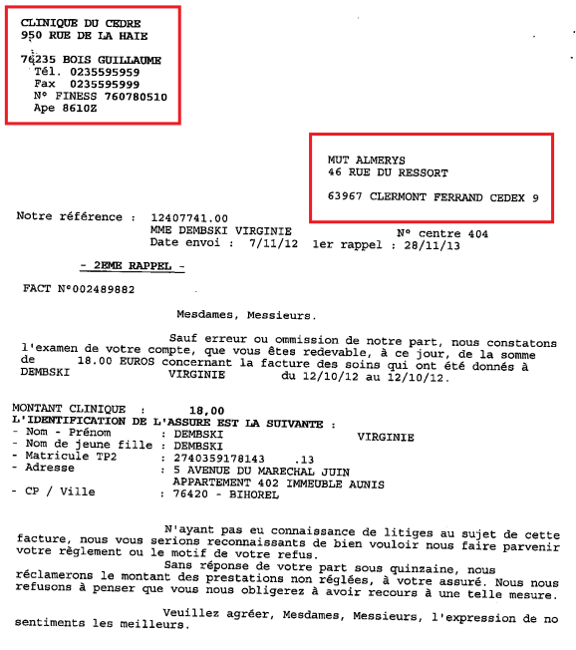

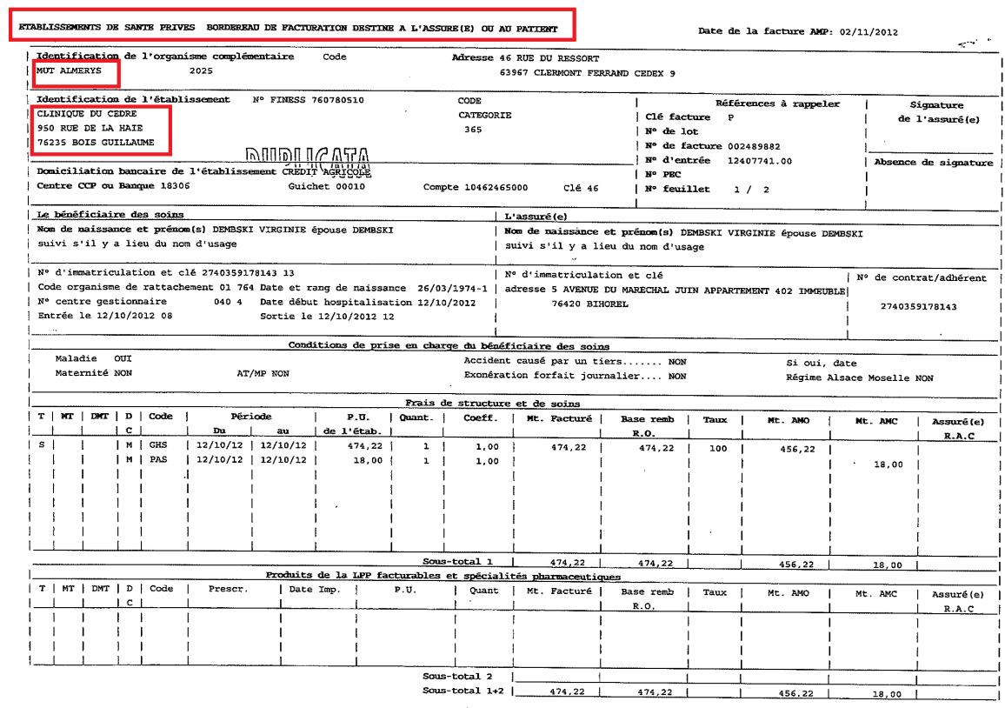
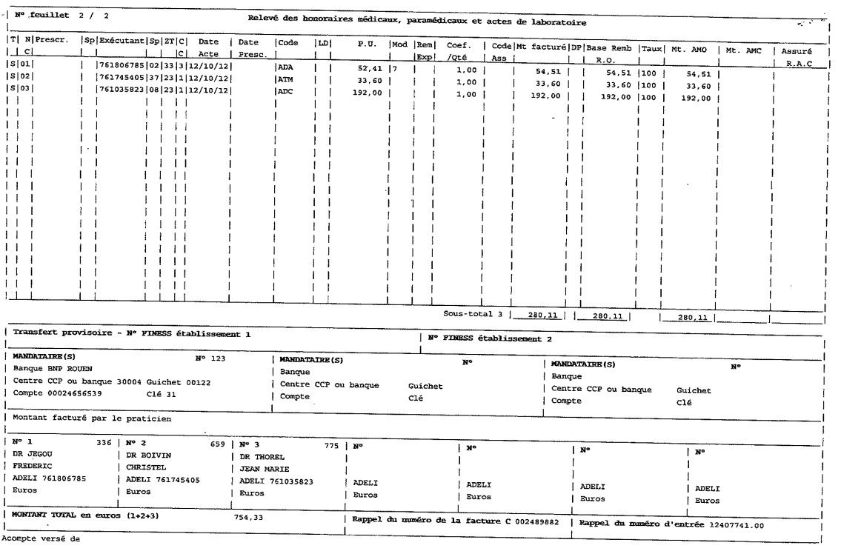

En renseignant cette date, le sous-traitant notifie le fait qu’il a pris connaissance et compris les nouvelles directives décrites dans la présente fiche de consigne.
En renseignant cette date, le sous-traitant notifie le fait qu’il a transmis et expliqué les directives décrites dans la présente fiche de consigne à toutes personnes effectuant le traitement décrit et qu’il s’engage à les faire respecter.

